Zapnutí net něco 2.0
Musíte mít práva root

Stisk Windows + R

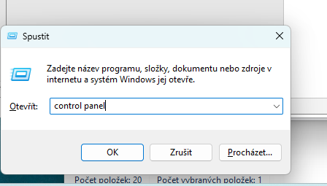

OK

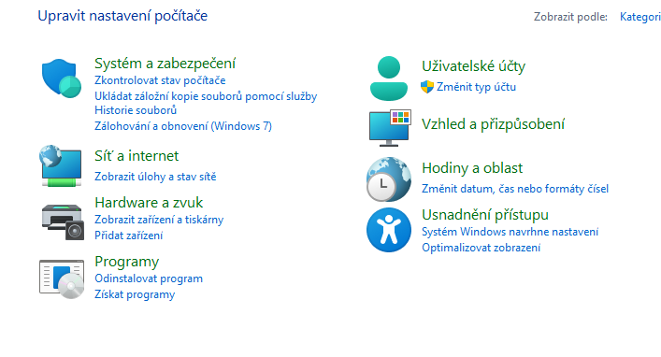

Zde programy

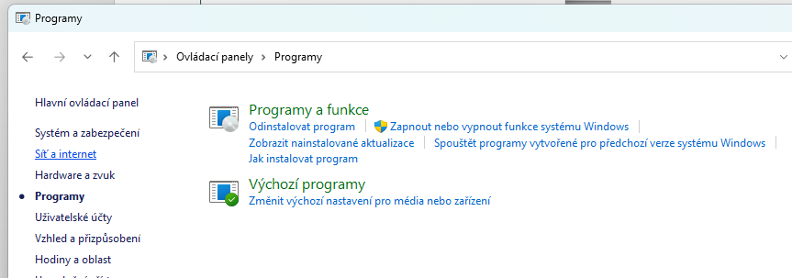

Zapnout nebo vypnout funkce systému Windows

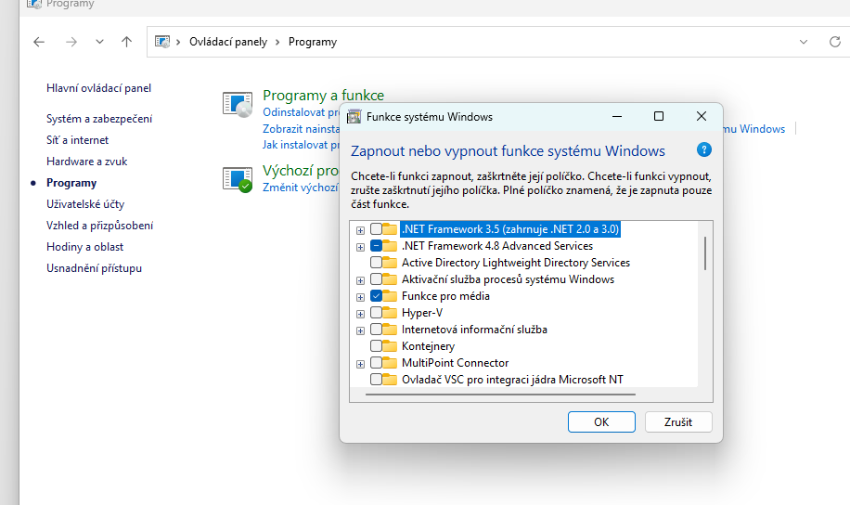

Zaškrtnout Net Framework 3.5 , nic jiného

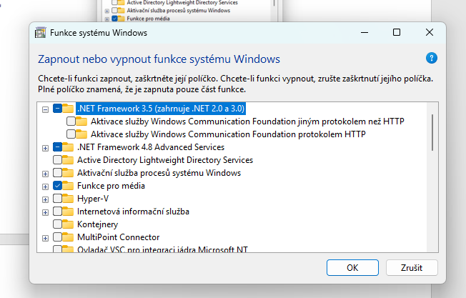

No a OK

Vono si to něco hledá
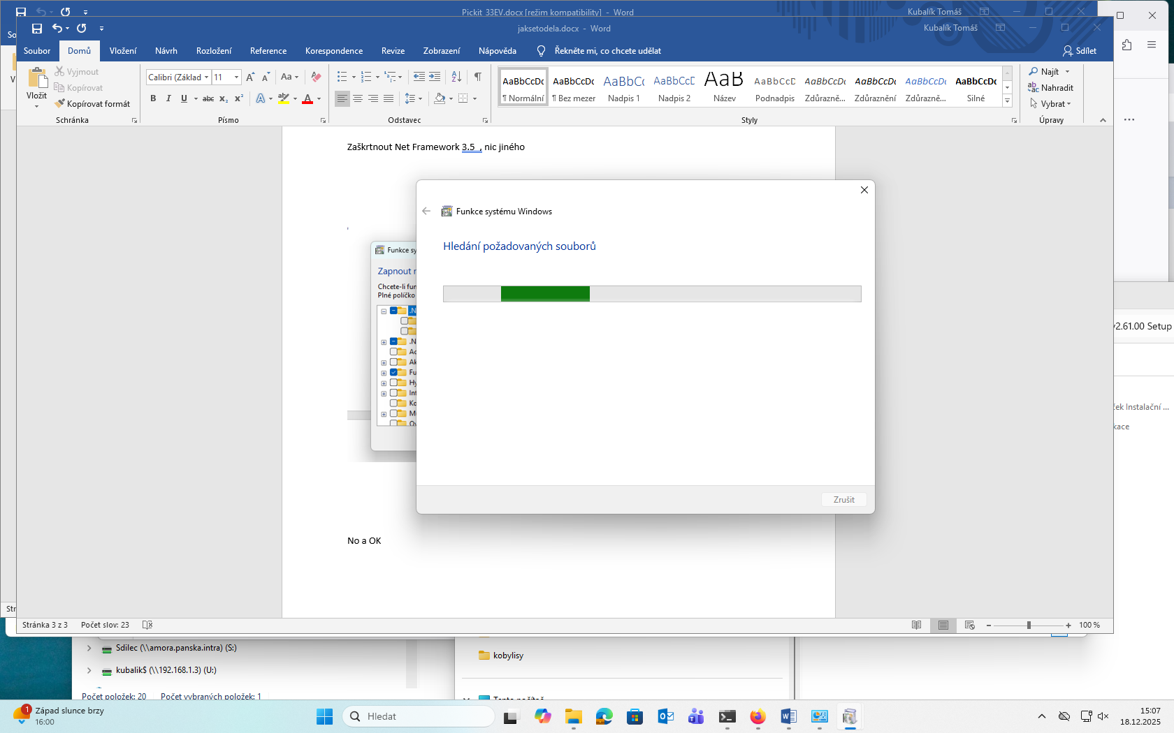

Musí se povolit stahování souborů z Windows Uodate

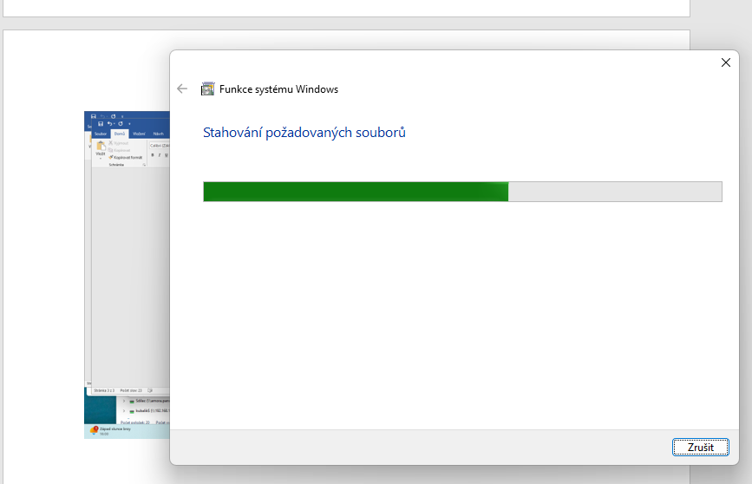

A ono to stahuje a stahuje …….
A trvá to strašně dlouho.

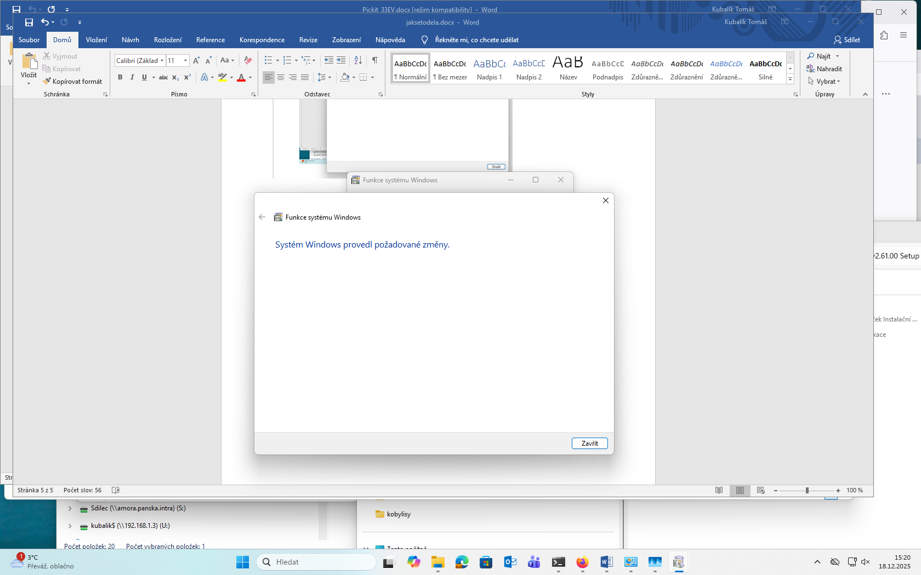

PICKIT

Setip.exe

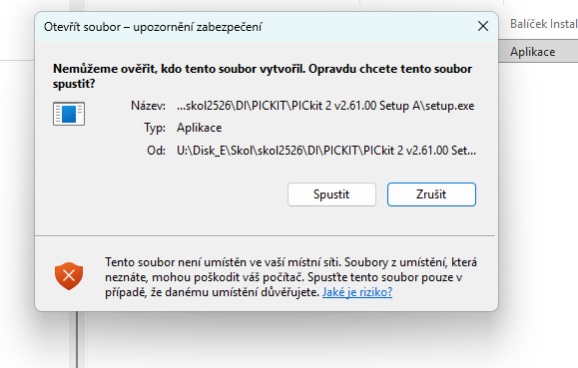

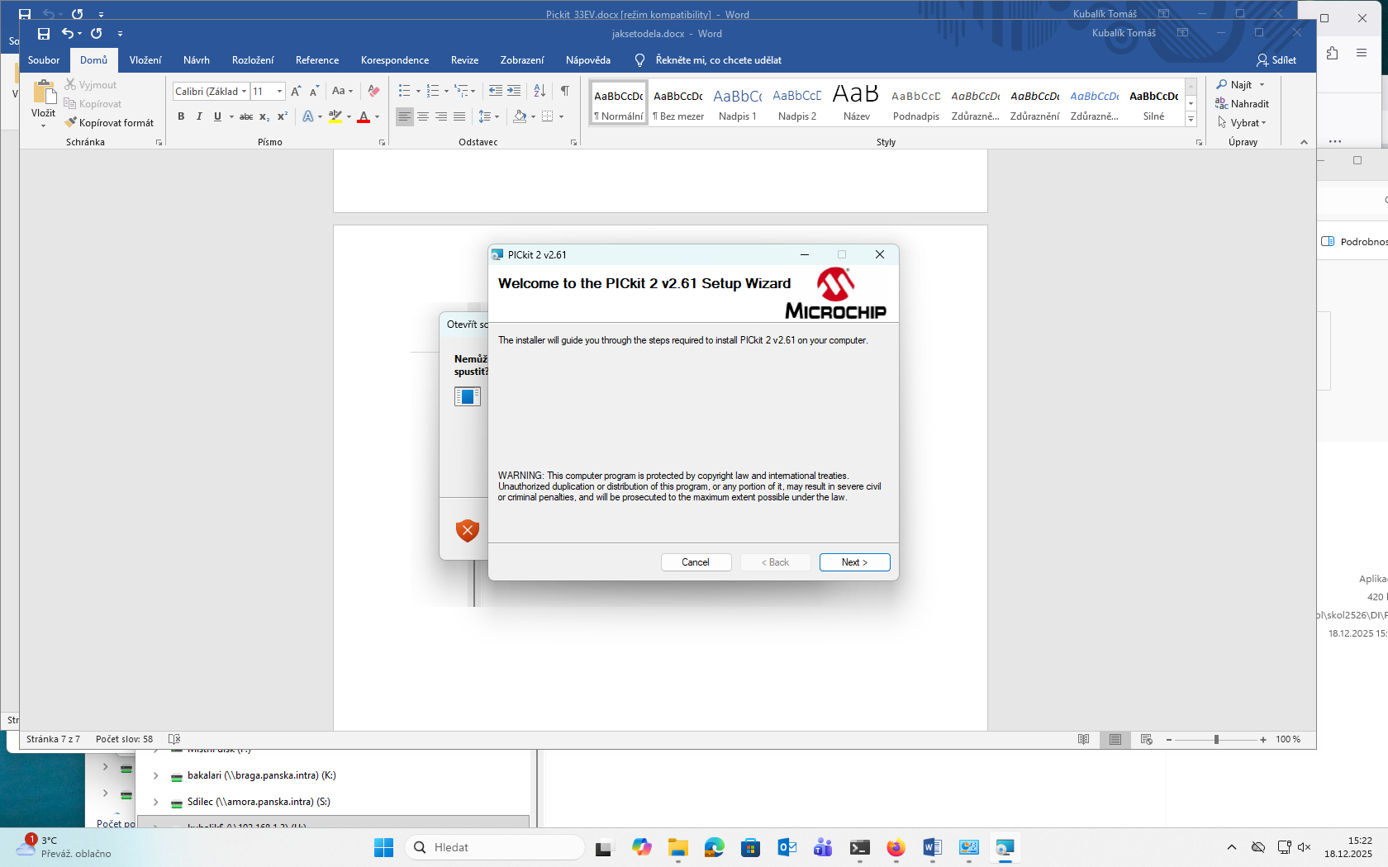

Next

Next
Next

Agree

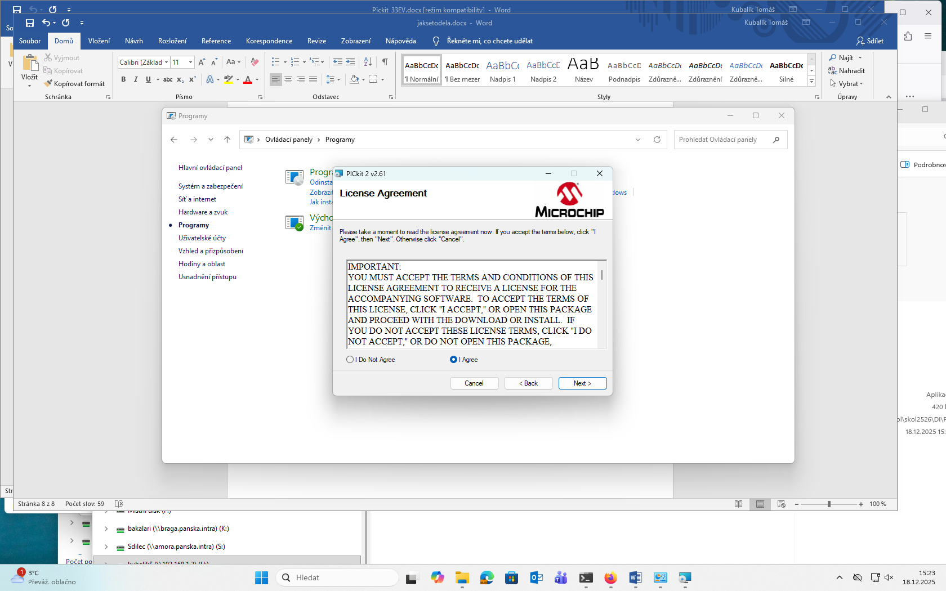

Next

A close

Udělat zástupce , možná vám ten instalátor už udělá toho správného

C:\Program Files (x86)\Microchip\PICkit 2 v2

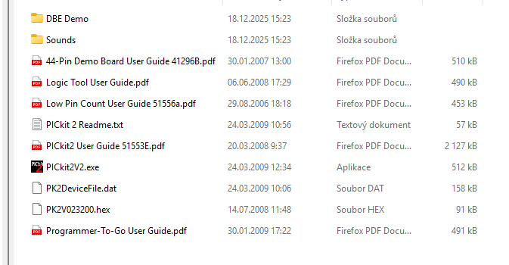

A zástupce na Pickit2V2.exe

